
ПРЕДСТАВИТЕЛЬНОЕ СОБРАНИЕ

МЕЖДУРЕЧЕНСКОГО МУНИЦИПАЛЬНОГО РАЙОНА

ВОЛОГОДСКОЙ ОБЛАСТИ

РЕШЕНИЕ

от 28. 10. 2014 № 39
с. Шуйское

Об итогах работы
ревизионной комиссии
Представительного Собрания
района за 2013 год

В соответствии со статьей 22 Положения о ревизионной комиссии Представительного Собрания Междуреченского муниципального района, утвержденного решением от 20 сентября 2011 года № 35

Представительное Собрание района РЕШИЛО:

1.Утвердить отчет ревизионной комиссии Представительного Собрания района об итогах работы за 2013 год (прилагается).
2.Настоящее решение подлежит опубликованию в газете "Междуречье" и размещению на сайте Представительного Собрания района в информационно-телекоммуникационной сети "Интернет".

Председатель Представительного
Собрания района Ю.М.Бойнес

Утвержден решением
Представительного Собрания
района
от 28.10. 2014 г. № 39

Отчет
ревизионной комиссии Представительного Собрания района
об итогах работы за 2013 год

Настоящий отчет об итогах работы ревизионной комиссии Представительного Собрания Междуреченского муниципального района за 2013 год подготовлен на основании требований статей 16, 22 Положения о ревизионной комиссии Представительного Собрания Междуреченского муниципального района, утвержденного решением от 20 сентября 2011 года № 35.

1. Общие сведения, характеризующие деятельность ревизионной комиссии Представительного Собрания Междуреченского муниципального района

Ревизионная комиссия Представительного Собрания Междуреченского муниципального района (далее – ревизионная комиссия) в соответствии с решением Представительного Собрания Междуреченского муниципального района от 20 сентября 2011 года N 35 (далее – решение от 20 сентября 2011 года № 35) является постоянно действующим органом внешнего муниципального финансового контроля, образуемым Представительным Собранием Междуреченского муниципального района (далее - Представительное Собрание района) и подотчетным ему, действующим на основе принципов законности, объективности, эффективности, независимости и гласности.
Внешний муниципальный финансовый контроль осуществлялся ревизионной комиссией в отношении органов местного самоуправления, муниципальных учреждений и муниципальных унитарных предприятий, а также иных организаций, если они использовали имущество, находящееся в собственности муниципального района.
Решением Представительного Собрания района от 20 сентября 2011 года № 42 «О структуре аппарата Представительного Собрания района» установлена штатная численность ревизионной комиссии в количестве 3 единиц, в том числе должностей муниципальной службы – 3 единицы.
По состоянию на 1 января 2014 года фактическая численность ревизионной комиссии составляла 1 единицу. Сотрудник, замещающий должность муниципальной службы, имеет высшее профессиональное образование, соответствующее специфике выполняемой деятельности.
Ревизионная комиссия является членом Совета контрольно-счетных органов Вологодской области.
В отчетном периоде осуществлялся предварительный, оперативный и последующий контроль за формированием и исполнением бюджета района.
План работы на 2013 год, утвержденный распоряжением ревизионной комиссии Представительного Собрания района от 29 декабря 2012 года № 6, выполнен не в полном объеме, не реализовано мероприятие по проверке использования бюджетных средств по долгосрочной целевой программе «Вода Вологодчины» на 2011-2020 годы.
В отчетном периоде проведено 64 контрольных и экспертно-аналитических мероприятий. Выявлено финансовых нарушений и недостатков на сумму 10490,0 тыс. рублей.
По результатам проведенных контрольных и экспертно-аналитических мероприятий предложено к устранению недостатков и нарушений на 9105,8 тыс. рублей. По состоянию на 01 января 2014 года устранены нарушения и недостатки на общую сумму 2459,3 тыс. рублей. Расходы на содержание ревизионной комиссии в отчетном периоде составили 910,6 тыс. рублей, или 8,7 % от суммы выявленных нарушений и 37,0 % от суммы устраненных нарушений.
В отчетном периоде в соответствии с решением от 20 сентября 2011 года № 35 о результатах контрольных и экспертно-аналитических мероприятий ревизионная комиссия информировала Представительное Собрание района и Главу района. В отчетном периоде деятельность осуществлялась в контакте с депутатами Представительного Собрания района.
2. Результаты контрольных мероприятий

Главным направлением деятельности ревизионной комиссии в отчетном периоде являлось проведение контрольных мероприятий. В ходе осуществления контрольных мероприятий обеспечивался внешний муниципальных финансовый контроль, включающий выявление и устранение нарушений финансово-бюджетной дисциплины.
За отчетный год проведено 5 контрольных мероприятий по проверке использования бюджетных средств, а также по вопросам использования муниципальной собственности.
Совместно с прокуратурой Междуреченского района проведено
2 контрольных мероприятий.
Деятельность ревизионной комиссии в 2013 году была направлена на повышение результативности контрольной работы. Контрольными мероприятиями охвачено три объекта проверки с объемом бюджетных средств и стоимости имущества муниципальной собственности 47213,7 тыс. рублей.
Проведенными проверками выявлено финансовых нарушений и недостатков на общую сумму 1646,2 тыс. руб., в том числе:
- несоответствие принципу результативности и эффективности использования бюджетных средств - 117,2 тыс. рублей;
- неправомерное использование средств – 802,5 тыс. рублей;
- в области муниципальной собственности – 443,8 тыс. рублей;
- прочие виды нарушений и недостатков – 282,7 тыс. рублей.

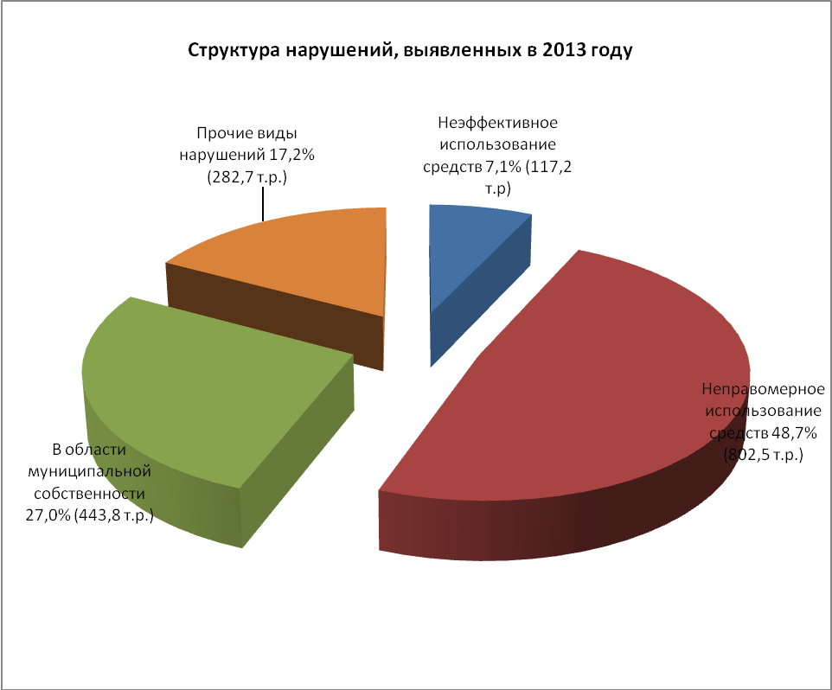

В структуре выявленных нарушений и недостатков наибольший удельный вес занимают нарушения в области неправомерного использования средств – 78,9 %, в области муниципальной собственности - 26,7%, прочие виды нарушений – 17,2 %, неэффективное использование средств – 7,2 %.
Основные виды нарушений бюджетного и иного законодательства, установленные в результате контрольных мероприятий:

1. В соответствии с требованием прокуратуры района от 19 декабря 2012 года проведена проверка в части соблюдения требований бюджетного законодательства за 2012 год по расходам, связанным с организацией транспортного обслуживания населения, и расходам по оплате служебных командировок в администрации Междуреченского муниципального района.
Проверка проводилась с 20 декабря 2012 года по 17 января 2013 года.
Установлено неэффективное использование средств бюджета района в сумме 117,2 тыс. рублей.
2. В соответствии с требованиями прокуратуры района от 28 января 2013 года проведена проверка исполнение ЗАО «Агрофирма «Завет» договора о предоставлении кредита из областного бюджета. Проверка проводилась с 28 января 2013 года по 01 февраля 2013 года.
В соответствии с заключенным договором о предоставлении кредита из областного бюджета на закупку фуражного зерна от 21 февраля 2006 года № 5 ЗАО «Агрофирма «Завет» расчеты с Департаментом по уплате основного долга и процентов за пользование кредитом произведены не в полном объеме. Размер долга предприятия перед Департаментом по кредитному договору по состоянию на начало октября 2011 года составил 282 736,66 рублей.
3. В соответствии с планом работ на 2013 год проведена проверка законности выплаты заработной платы в соответствии с решением Представительного Собрания района
от 06 ноября 2008 года № 78 «Об оплате труда работников муниципальных учреждений, финансируемых из бюджета района», постановления Главы Междуреченского муниципального района от 22 декабря 2008 года №195 «Об оплате труда работников муниципальных учреждений культуры».
Проверка проводилась с 04 февраля 2013 года по 22 февраля 2013 года.
Проверкой законности использования средств бюджета района на оплату труда работников установлено нарушение законодательства в сфере оплаты труда работником муниципальных учреждений культуры (завышение ФОТ; неправомерно установлен и оплачен ежегодный отпуск с ненормированным рабочим днем).

4. В соответствии с планом работ на 2013 год проведена проверка законности использования средств бюджета района на оплату труда работников администрации района.
Проверка проводилась с 11 марта 2013 года по 20 мая 2013 года.
Проверкой законности использования средств бюджета района оплату труда работников администрации района установлено нарушение законодательства в сфере оплаты труда в органах местного самоуправления района (завышение ФОТ; незаконное расходование средств бюджета района в части выплаты заработной платы по должности капитана-механика катера).

5. В соответствии с планом работ на 2013 год проведена проверка осуществления бюджетных полномочий главного администратора доходов бюджета района.
Проверка проводилась с 10 июня 2013 года по 16 августа 2013 года.
Проверкой осуществления бюджетных полномочий главного администратора доходов бюджета района установлены нарушения законодательства в сфере муниципальной собственности:
1). Нарушение пункта 4 статьи 160.1 Бюджетного кодекса Российской Федерации не разработан муниципальный правовой акт, регламентирующий порядок осуществления органом местного самоуправления района и (или) находящимися в его ведении казенными учреждениями бюджетных полномочий главного администратора доходов бюджета района.
2). Нарушение Порядка составления и уточнения кассового плана бюджета района, утвержденного приказом начальника управления финансов района от 12 февраля 2008 года № 6, администрацией района не обеспечено исполнение требований Порядка в части осуществления бюджетных полномочий главного администратора доходов бюджета района.
3). Нарушение условий договора о предоставлении в аренду земельного участка от 16 марта 2012 года № 02/12 администрацией района не приняты меры по внесению в заключенный договор изменений путем заключения дополнительного соглашения с гражданином ХХХ о размере арендных платежей на 2013 год.
4). Нарушение статьи 160.1 Бюджетного кодекса РФ в проверяемом периоде администрацией района не обеспечено взыскание в бюджет района задолженности по арендной плате за пользование катером КС-110-32А «Междуречье» и начисление и взыскание пени за несвоевременное перечисление платежей в бюджет района по 2-м договорам аренды на общую сумму 69,3 тыс. рублей.
5). Нарушение статьи 160.1 Бюджетного кодекса РФ администрацией района не обеспечен контроль за полнотой и своевременностью поступления в бюджет района платы за пользование жилым помещением в сумме 18,0 тыс. рублей.
6). Нарушение пункта 2 статьи 26 Федерального закона от 14 ноября 2002 года №161-ФЗ «О государственных и муниципальных унитарных предприятиях» не обеспечен контроль за деятельностью МУПов.
7). Нарушение пункта 7 статьи 3 Федерального закона от 25 октября 2001 года N 137-ФЗ «О введении в действие Земельного кодекса Российской Федерации», статьи 28 Федерального закона от 21 декабря 2001 года № 178-ФЗ «О приватизации государственного и муниципального имущества» администрацией района заключен договор купли-продажи здания от 16 июля 2012 года № 02/12 без одновременной приватизации земельного участка, на котором оно расположено.
8). Объем ожидаемых поступлений доходов в соответствии с прогнозным планом приватизации имущества района на 2013 год и плановый период 2014-2015 годы, утвержденным решением Представительного Собрания района от 26 февраля 2013 года № 4 (с изменениями), определен не менее 500,0 тыс. рублей.
Решением о бюджете района на 2013 год и плановый период 2014 и 2015 годов доходы от реализации иного имущества, находящегося в собственности муниципальных районов (за исключением имущества муниципальных бюджетных и автономных учреждений, а также имущества муниципальных унитарных предприятий, в том числе казенных), в части реализации основных средств по указанному имуществу на 2013 год предусмотрены в сумме 150,0 тыс. рублей.
Утвержденные бюджетные назначения по вышеуказанному доходному источнику в 2013 году составляют 150,0 тыс. рублей, а объем доходов от приватизации имущества района в соответствии с прогнозным планом приватизации имущества района на 2013 год – не менее 500,0 тыс. рублей, что превышает утвержденный показатель в 3,3 раза.

Динамика проведенных контрольных мероприятий, проверенных объектов и направленных представлений об устранении выявленных нарушений в 2011-2013 годах

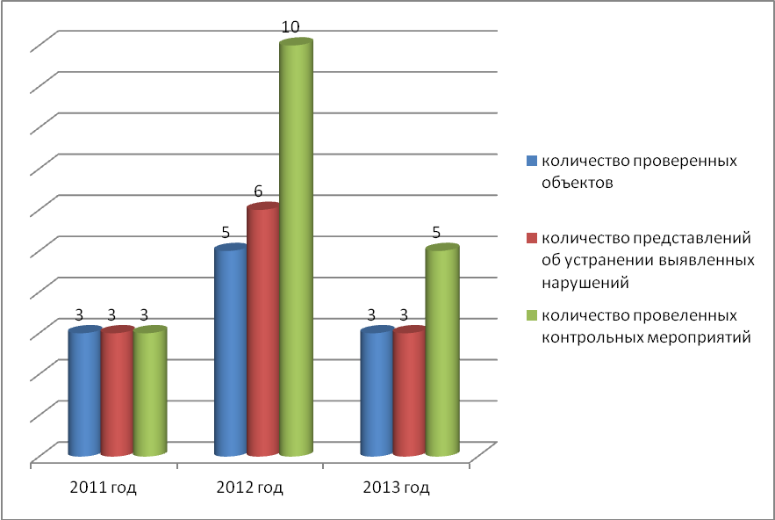

Количество проведенных мероприятий в отчетном периоде по сравнению с 2011 годом возросло на 67%, в сравнении с 2012 годом снизилось в 2 раза.
По результатам проведенных контрольных мероприятий за 2013 год направлено 3 представлений об устранении выявленных нарушений. В адрес проверенных органов местного самоуправления, муниципальных учреждений разработано 17 предложений, из которых выполнено (принято к исполнению) – 6, или 35 процентов.
Невыполненные и выполненные не в полном объеме предложения по результатам проведенных контрольных мероприятий в 2013 году остаются на контроле ревизионной комиссии.
Одним из элементов повышения результативности контрольных мероприятий ревизионной комиссии являлось взаимодействие с правоохранительными органами. В рамках взаимодействия ревизионной комиссии и прокуратуры района проводилась работа по выявлению и пресечению правонарушений в финансово-бюджетной сфере.

3. Результаты экспертно-аналитических мероприятий

В соответствии с положениями бюджетного законодательства и решением от 20 сентября 2011 года № 35 ревизионной комиссией осуществлялось экспертно-аналитическое направление деятельности посредством проведения экспертизы проектов муниципальных правовых актов и анализа отчетных и иных данных.
В процессе экспертно-аналитического исследования проводился анализ соответствия представленных проектов, муниципальных правовых актов и материалов действующему законодательству, нормативной и методической базам, а также экономических, финансовых и другого рода обоснований.
В отчетном периоде проведено 59 экспертно-аналитических мероприятий, в том числе:
- внешняя проверка (анализ) отчета об исполнении бюджета района и бюджетов поселений за 2012 год;
- экспертиза проекта решения Представительного Собрания района «О бюджете района на 2014 год и плановый период 2015 и 2016 годов», проектов решений Советов поселений «О бюджете поселения на 2014 год»;
- экспертиза проектов решений о внесении изменений и дополнений в решение «О бюджете района на 2013 год и плановый период 2014 и 2015 годов» в течение 2013 года;
- экспертиза проектов решений о внесении изменений и дополнений в решение «О бюджете поселений на 2013 год» в течение 2013 года;
- анализ отчетов об исполнении бюджета района, бюджета поселения за 1 квартал, 6 месяцев и 9 месяцев 2013 года;
- финансово-экономическая экспертиза проектов муниципальных правовых актов в части, касающейся расходных обязательств района.

Динамика экспертно-аналитических мероприятий, проверенных ревизионной комиссией в 2011-2013 годах
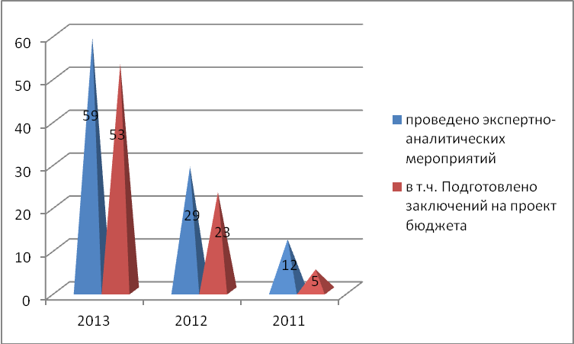

По результатам экспертно-аналитических мероприятий, проведенных в 2013 году, подготовлено 59 заключений (в 5,0 раза больше показателя 2011 года и 2,0 раза 2012 года), в том числе 53 заключения на проекты решений о бюджете района и бюджете поселений, 6 заключений – по другим вопросам в части, касающейся расходных обязательств района и бюджетов поселений.
Типичными нарушениями, выявленными ревизионной комиссией при проведении анализа и экспертизы, являются:
- при внесении изменений в решение «О бюджете района на 2013 год и плановый период 2014 и 2015 годов» на низком уровне осуществляется финансово-экономическое обоснование вносимых изменений, приводящих к новым расходным обязательствам. Недостаточно качественной является оценка того, какие долгосрочные последствия будет иметь принятие новых обязательств для социально-экономического развития района и какое влияние окажет на объем длящихся обязательств. В заключениях ревизионной комиссии систематически отмечалось отсутствие финансово-экономических обоснований, подтверждающих обоснованность вносимых в бюджет района изменений;
- недостатки в планировании доходов и расходов при формировании бюджета района на 2014 год и плановый период 2015 и 2016 годов.
В соответствии с требованиями бюджетного законодательства проведена внешняя проверка отчета об исполнении бюджета района и бюджетов поселений за 2012 год, включающая внешнюю проверку бюджетной отчетности главных администраторов бюджетных средств. В результате внешней проверки отчета об исполнении бюджета района и бюджетов поселений установлены замечания в части осуществления внутреннего финансового контроля при исполнении бюджета, а также срочно принять необходимые меры, направленные на повышение результативности (эффективности и экономности) использования бюджетных средств и повышения качества администрирования неналоговых доходов в бюджет района.
По результатам экспертиз ряд проектов решений Представительного Собрания района, поступивших на рассмотрение в ревизионную комиссию, были рекомендованы к рассмотрению с замечаниями, либо предложены к доработке.
Ревизионной комиссией в декабре 2013 года проведена экспертиза и направлено заключение на проект решения «О бюджете района на 2014 год и плановый период 2015 и 2016 годов». В заключение на проект решения дана рекомендация представить обоснование:
-на увеличение расходов на 2014 – 2016 годы на выплату субсидий на финансовое обеспечение муниципального задания автономному муниципальному «Редакция газеты «Междуречье» в сравнении с 2013 годом;
- прогнозируемых размеров неналоговых доходов на 2014 год и плановый период 2015 и 2016 годов главным администратором доходов бюджета района.
В рамках реализации основных направлений бюджетной и налоговой политики Вологодской области на 2014 год и плановый период 2015 и 2016 годов главным администраторам доходов бюджета района (администрации района, управлению финансов района) рекомендуем при исполнении бюджета района исходить из основных задач бюджетной политики, определенной при формировании проекта бюджета:
- рост объема поступлений собственных доходных источников бюджета района, в целях полного обеспечения осуществляемых органами местного самоуправления района полномочий;
- изыскание и использование имеющихся резервов роста доходной базы;
- совершенствование управления муниципальной собственностью, ее эффективное использование.
Основные показатели деятельности ревизионной комиссии
№ п/п | Наименование | количество
1. Контрольные мероприятия
1. | Общее количество проведенных контрольных мероприятий | 5
2. | Количество объектов, охваченных при проведении контрольных мероприятий | 3
3. | Выявлено финансовых нарушений на сумму (тыс. руб.), в том числе: | 1646,2
3.1. | несоответствие принципу результативности и эффективности использования бюджетных средств | 117,2
3.2. | неправомерное использование средств | 802,5
3.3. | в области муниципальной собственности | 443,8
3.4. | при осуществлении муниципальных закупок | 0,0
3.5. | при ведении бухгалтерского учета и составлении отчетности | 0,0
3.6. | прочие виды нарушений и недостатков | 282,7
2. Экспертно-аналитические мероприятия
1. | Общее количество проведенных экспертно-аналитических мероприятий, из них: | 59
1.1. | подготовлено заключений по проектам муниципальных правовых актов | 6
1.2. | подготовлено заключений по проектам решений о местном бюджете | 53
2. | Выявлено финансовых нарушений и недостатков (тыс. руб.), в том числе: | 8843,8
2.1. | при формировании и исполнении бюджетов | 8843,8
3. Реализация результатов контрольных и экспертно-аналитических мероприятий
1. | Направлено представлений (ед.) | 3
2. | Направлено предложений (ед.) | 17
3. | Фактически выполнено предложений по устранению нарушений , (включая принятые к сведению) (ед.) | 7
4. | Предложено к отражению в учете (в решении о бюджете района) в представлениях и заключениях ревизионной комиссии (тыс. руб.) | 1678,6
5. | Отражено в решениях о бюджете района (восстановлено в бюджет) (тыс. руб.) | 9105,8
6. | Направлено предложений по результатам экспертно-аналитических мероприятий (ед.) | 59
7. | Принято решений органов местного самоуправления по результатам проведенных мероприятий (ед.) | 0
8. | Количество материалов, направленных в прокуратуру района по итогам контрольных мероприятий ревизионной комиссии | 2
9. | Число лиц, привлеченных к дисциплинарной ответственности (чел.) | 0

В целях совершенствования своей деятельности, обмена опытом и получения информационных материалов ревизионная комиссия взаимодействовала с Контрольно-счетной палатой Вологодской области и с органами финансового контроля муниципальных образований области.
Скоординированные действия всех контрольно-счетных органов по формированию системы информации, обмена опытом позволят эффективно, результативно и согласованно выполнять поставленные задачи. В отчетном периоде ревизионной комиссией ведется работа с ресурсами электронной почты. На данный момент ревизионная комиссия начала свою работу с ресурсами информационной сети Интернет, а именно создан сайт «Представительного Собрания района», где в дальнейшем будет отражаться информация по работе РК.

